10º FÓRUM DE EXTENSÃO E CULTURA DA UEM

PRODUÇÃO DE SABONETE LÍQUIDO NA FARMÁCIA ENSINO DE MANIPULAÇÃO - FEN - DA UNIVERSIDADE ESTADUAL DE MARINGÁ - UEM

Danielle Rodrigues de Souza
Mariana Liduenha Marconi Zago²
Monise Kimura²
Sérgio Augusto Menezes Santa Rosa²
Sheila Stein Palma²

A Universidade Estadual de Maringá, por meio de sua Farmácia Ensino (FEN-UEM), proporciona à comunidade local um atendimento diferenciado, prezando sempre pela qualidade, efetividade e segurança dos produtos manipulados. Destes, bastante requisitado, produzido e com grande importância na higiene corporal, é o sabonete líquido. Concomitantemente, disponibiliza aos graduandos do curso de Farmácia uma oportunidade de aprimorarem seus conhecimentos a partir da vivência prática na manipulação de medicamentos, garantindo-lhes uma melhor formação acadêmica.

Palavras-chave: Farmácia. Manipulação. Sabonete líquido.

Área temática: Saúde

Coordenador do projeto: Marcos Luciano Bruschi, mlbruschi@uem.br, Departamento de Farmácia, UEM.

Introdução

Em 1976, foi construída a FEN-UEM da Universidade Estadual de Maringá (UEM), objetivando oferecer estágio para farmacêuticos do ensino de graduação e atender de maneira diferenciada a comunidade, proporcionando uma atenção farmacêutica, sendo um trabalho personalizado prestado pelos acadêmicos e supervisionado pelos farmacêuticos.
O setor de manipulação foi implantado em 1987, e seu gerenciamento é realizado pelo projeto de extensão denominado “Manipulação de medicamentos na Farmácia Ensino – FEN”. Desde então, o setor realiza a manipulação de fórmulas, principalmente fórmulas oficinais, ou seja, aquelas constantes no Formulário Nacional (ANVISA, 2005) para a comunidade com preços diferenciados.
Em 2008 foi inaugurada uma nova instalação para a FEN-UEM, contendo uma área de 589 m², comportando várias divisões, dentre elas a sala de manipulação de sólidos, sala de manipulação de líquidos e semissólidos, sala de lavagem de materiais e sala de controle de qualidade. Dessa forma, sua infra-estrutura se modernizou e o setor de manipulação foi beneficiado com aproximadamente 60 m².
Atualmente, as farmácias de manipulação representam um espaço de grande atuação do profissional farmacêutico, resgatando a prática de preparar, conservar, manipular e dispensar; além de ser uma importante fonte econômica no mercado brasileiro, correspondendo a 8% do faturamento de todo setor farmacêutico (BRANDÃO, 2002).
A confiabilidade do medicamento manipulado exige qualificação do profissional farmacêutico, evidenciando, dessa forma, a importância da formação acadêmica dos alunos do curso de farmácia. O setor de manipulação da FEN-UEM tem o objetivo de confeccionar medicamentos para a comunidade com qualidade, garantindo assim sua efetividade e segurança.
A produção das diversas formulações é realizada no laboratório de sólidos e no laboratório de semissólidos e líquidos, conforme pedidos de receituário médico ou fórmulas oficinais. Destas, a mais requisitada e produzida é a de sabonete líquido.

Materiais e Métodos

Por que produzir sabonetes líquidos? O principal motivador para a produção de sabonetes líquidos sintéticos ou naturais consiste em atingir um mercado crescente destes produtos, além da facilidade e diversidade de seu uso, melhor condições de preservação após iniciado seu uso e maiores condições de higiene quando o produto for utilizado coletivamente. Os sintéticos são sabonetes fabricados a partir de compostos previamente processados a partir de petróleo ou de plantas e os naturais produzidos por reação direta entre óleos e um álcali.
O Foco da FEN-UEM é a fabricação dos sabonetes sintéticos, pois as vantagens são diversas, dentre elas: o custo da matéria prima para a fabricação de sabonetes líquidos sintéticos é relativamente barato; o processo de produção é fácil e rápido e, ainda, “participando da higiene pessoal diária, os sabonetes e detergentes sintéticos atuam como coadjuvantes no tratamento e prevenção de várias afecções da pele.” (VOLOCHTCHU, FUJITA, FADEL, AUADA, ALMEIDA & MARINONI, 2000).
As principais formas com que os sabonetes são apresentados são: sólidos, líquidos ou pastosos. Cada um deles tem uma finalidade específica, sendo os sabonetes sólidos mais utilizados no banho e para lavar mãos, rosto e regiões íntimas; os sabonetes pastosos são utilizados principalmente para fazer a barba e depilações; os sabonetes líquidos podem ser utilizados para todos os fins e a cada ano vem sendo mais utilizados, principalmente devido a questões de higiene.
Na FEN-UEM a forma manipulada é líquida e composta por um tensoativo, responsável pela propriedade de tirar a sujidades da pele e dar espumosidade, pela dietanolamida de ácido graxo de coco, excelente doadora de viscosidade, estabilizadores de espuma, sobreengordurantes e solubilizantes de óleos e essências. Utiliza-se também a glicerina que ajuda a aumentar a transparência do sabonete e ainda auxilia a manter a pele úmida após seu uso. Usa-se ainda, o controlador de pH, tendo a função de manter o pH dentro da faixa desejada, ou seja, o pH fisiológico, empregado é o ácido cítrico. Também é necessário adicionar um agente espessante, sendo utilizado o cloreto de sódio (sal marinho), que proporciona aumento de viscosidade da formulação. Além disso, o agente perolizante tem por função deixar o produto cosmético com brilho e efeito perolado. Ainda emprega-se, a água que serve como veículo. E por fim, a essência é adicionada ao produto em pequenas quantidades que fixam aroma desejado. São compostas por óleos essenciais e outras essências sintéticas produzidas em laboratórios que buscam reproduzir de forma mais barata alguns aromas, devido ao alto custo dos óleos essenciais puros.
Todas as etapas de produção das fórmulas da FEN-UEM passam por um rígido controle de qualidade, este processo abrange um conjunto de medidas que visam verificar a qualidade de cada matéria-prima e eliminar erros em cada uma das fases de produção. Também é realizado o controle para o próprio produto acabado, constando as seguintes análises: características organolépticas, aspecto e pH.
A fórmula manipulada dos sabonetes líquidos é acondicionada em frasco PET cristal com válvula pump ou na versão refil (frasco branco opaco com tampa rosca). E são dispensadas nas respectivas quantidades 250mL e 500mL.
Realizou-se um levantamento do sabonete líquido produzido no setor de manipulação da FEN-UEM no período de fevereiro de 2012 a junho de 2012 quantificando as principais essências dispensadas que foram: Pitanga, Erva doce, Flor de ameixa, Camomila e Maracujá.

Discussão de Resultados

Os resultados são demonstrados através de um gráfico mensurando a quantidade de sabonete líquido vendido em litros de acordo com as essências utilizadas

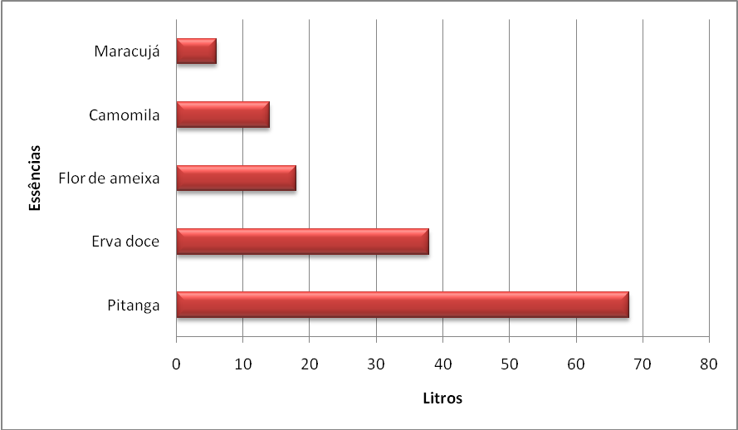
Gráfico 1. Gráfico da quantidade de sabonetes líquidos vendidos de acordo com as essências na Farmácia Ensino de Manipulação da UEM, no período de fevereiro de 2012 a junho de 2012.

Foi observado um total de 144 litros manipulados, dos quais 68 corresponde à essências de Pitanga sendo a mais vendida, seguida de 38L da Erva doce. O restante representado por Flor de ameixa, Camomila e Maracujá.

Conclusões

O setor de manipulação da FEN-UEM contribui para a formação do farmacêutico, logo que este já atua como o profissional responsável pela segurança, qualidade e eficácia do medicamento manipulado, desde sua solicitação, no setor de atendimento, até sua dispensação e utilização pelo paciente. Dessa forma, objetiva a atividade de manipulação de medicamentos, que são destinados à comunidade local, e capacitar os acadêmicos do curso de farmácia para conhecimentos básicos e específicos voltados à farmácia de manipulação, proporcionando uma formação humanista, crítica e reflexiva ao futuro profissional.
E diante disto, a partir das seguintes análises: características organolépticas, aspecto e pH do produto acabado, que apresentaram-se dentro dos parâmetro esperados, o processo o qual abrange um conjunto de medidas que visam verificar a segurança, qualidade e eficácia do medicamento manipulado, conclui-se com resultado satisfatório.

Referências

BRANDÃO, A. Farmácia Magistral: tanta credibilidade, tanto crescimento. Qual o segredo? Pharmacia Brasileira, Brasília, n. 32, p. 5-9, 2002.
BRASIL. Ministério da Saúde. Agência Nacional de Vigilância Sanitária (ANVISA).
Formulário Nacional / Ministério da Saúde. – Brasília: Ministério da Saúde, 2005.
VOLOCHTCHU, FUJITA, FADEL, AUADA, ALMEIDA & MARINONI. Investigação Clínica, Laboratorial e Terapêutica / Variações do pH dos sabonetes e indicações para sua utilização na pele normal e na pele doente. An bras Dermatol, Rio de Janeiro, 75(6):697-703, nov./dez . 2000.
http://projetos.unioeste.br

Graduada em Farmácia, docente do Departamento de Farmácia (DFA); ³ Acadêmico (a) do curso de Farmácia, UEM.

